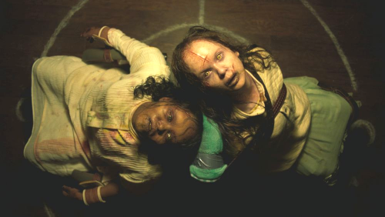
Vymítač ďábla: Znamení víry
(The Exorcist: Believer)
Premiéra: 12. 10. 2023

UIP – Universal, USA, 2023
Režie: David Gordon Green
Scénář: Peter Sattler, David Gordon Green, Scott Teems
Kamera: Michael Simmonds
Hudba: David Wingo, Amman Abbasi
Hrají: Leslie Odom Jr., Ellen Burstyn, Jennifer Nettles, Ann Dowd

Legendární Vymítač ďábla patří právem mezi nejděsivější filmy všech dob. Na rok přesně padesát let po jeho vzniku se do kin chystá jeho nová kapitola. Ďábel totiž nikdy nespí.
Příběh nového Vymítače ďábla začal na Haiti, kde fotograf Victor (na Oscara nominovaný Leslie Odom, Jr.) přišel před dvanácti lety v důsledku katastrofálního zemětřesení o těhotnou manželku. Naštěstí se podařilo zachránit novorozenou dcerku Angelu, o kterou se Victor od té doby vzorně stará. Absolutně ho proto vykolejí, když se jednoho dne Angela nevrátí domů ze školy. Zmizela společně se spolužačkou Katherine v lese za městem a zoufalí rodiče, policisté, vojáci a dobrovolníci po nich marně pátrají. Třetího dne se stane zázrak. Dezorientované a vyčerpané dívky se objeví na malé farmě, daleko od místa, kde zmizely. Bezmeznou radost však záhy vystřídá narůstající znepokojení. Po důkladném lékařském vyšetření jsou sice Angela i Katherine označeny za zcela zdravé, jejich chování ale naznačuje, že si z toho, co prožily, odnesly víc než jen nepříjemnou vzpomínku. Zkušený exorcista by na první pohled poznal, že jsou obě dívky posedlé. Victor je ale pragmatik, který na peklo ani nebe nevěří, dokud ho nezažije na vlastní kůži. Tou dobou už ale může být pozdě. Pro všechny.
Spojení s původním Vymítačem ďábla představuje ve filmu oscarová herečka Ellen Burstyn, která v původním filmu hrála matku, jež se s pomocí profesionálního exorcisty pokusila zachránit svou dceru. Teď se snaží předat Victorovi nabyté zkušenosti pro strhující finále filmu. Nejen tímhle způsobem se režisér David Gordon Green snaží vzdát poctu původnímu filmu. „Nechtěli jsme natočit horor plný počítačových triků, Držíme se co nejvíc v reálu, maximum triků vzniká přímo v kameře. Tehdy to fungovalo skvěle a mohlo by i teď,“ slibuje tvůrce.

Přístupnost: mládeži do 15 let nepřístupný
Žánr: horor
Verze: anglicky s českými titulky
Stopáž: 111 min
Formát: 2D DCP, IMAX, zvuk 5.1, 7.1, ATMOS
Monopol do: 12. 10. 2026
Programování: Zuzana Černá, GSM: 602 836 993, cerna@cinemart.cz
Filmy si objednejte na www.disfilm.cz

